|  |
| --- |
| **PRÉ-PROJETO 2023** |

|  |
| --- |
| NOME: Adrielson Alves Bueno Nº 1 |
| NOME: Nº |
| TELEFONE (S) (43)984531339 |
| E-MAIL adrielsonbueno21@gmail.com |
| CURSO Analise e desenvolvimento de sistemas |
| TURMA: 2 bimestre |

**ALUNO(s) É OBRIGATÓRIO EM ANEXO AO PRÉ-PROJETO, NO MÍNIMO UMA TELA DE INTERFACE (TELA PRINCIPAL) JUNTO AO PROJETO.**

**COLOCAR AQUI SEU PROTÓTIPO**

TITULO

|  |
| --- |
| Site MAGAIZA Bolos e doçuras |

INTRODUÇÃO

|  |
| --- |
| Com 25 anos de tradição, a MAGAIZA Bolos e doçuras, tem o orgulho de adoçar os momentos mais especiais de nossos clientes, aqui cada bolo é uma obra de arte, feita com carinho e dedicação. Na MAGAIZA Bolos e doçuras, acreditamos que cada celebração merece um toque especial, e nossos bolos são preparados para transformar momentos simples em lembranças inesquecíveis. Com ingredientes de qualidade, receitas caseiras e uma pitada de amor, criamos bolos que agradam não só ao paladar, mas também aos olhos.  Estamos muito animados para apresentar o nosso novo site, totalmente renovado para oferecer a melhor experiência possível. Com um design moderno e intuitivo, você pode explorar nossas criações, personalizar seu bolo e fazer pedidos de forma rápida e fácil. Além disso, com nosso e-commerce, ficou ainda mais simples levar essas delícias até a sua casa, com segurança e agilidade na entrega. Seja para um aniversário, casamento, ou qualquer outro evento especial, a MAGAIZA Bolos e doçuras está aqui para adoçar todos os momentos importantes da sua vida. Navegue pelo nosso novo site e descubra tudo o que podemos fazer por você. |

HIPÓTESE / SOLUÇÃO

|  |
| --- |
| Visto que a empresa ainda não possui um site próprio surgiu a ideia de cria-lo. Irá facilitar a divulgação de novos produtos e promoções além de criar um novo método de contato para os clientes. |

DISCIPLINAS ENVOLVIDAS

|  |
| --- |
| ANÁLISE DE PROJETOS E SISTEMAS: É o processo de examinar detalhadamente um projeto ou sistema para avaliar sua estrutura, funcionamento, desempenho e identificar possíveis problemas ou áreas de melhoria.  FRONT-END: Refere-se à parte de um sistema ou aplicação com a qual o usuário interage diretamente. É a interface visual, incluindo botões, menus, formulários, etc.  COMPUTAÇÃO GRÁFICA: É o campo da ciência da computação que se dedica à criação, manipulação e visualização de imagens e modelos visuais por meio de computadores. |

OBJETIVO GERAL

|  |
| --- |
| * Presença Online: Estabelecer uma identidade digital e marcar presença na internet, tornando o negócio visível para um público mais amplo. * Comunicação: Estabelecer um canal de comunicação direto com o público-alvo, permitindo divulgar informações, produtos e serviços. * Vendas: Gerar leads, fechar negócios e aumentar as vendas, seja através de um e-commerce ou direcionando o tráfego para uma loja física. * Marketing: Promover a marca, aumentar o reconhecimento e fidelizar clientes. |

OBJETIVOS ESPECÍFICOS

|  |
| --- |
| * E-commerce: Vender produtos ou serviços diretamente pela internet. * Marketing de Conteúdo: Atrair e engajar o público através de conteúdo relevante e de qualidade. * Serviços: Oferecer serviços online, como consultoria, suporte técnico ou agendamento de consultas. * Portfólio: Exibir trabalhos e projetos realizados.   Comunidade: Criar uma comunidade online para interagir com clientes e outros usuários. |

PROCEDIMENTOS METODOLÓGICOS

|  |
| --- |
| Descrição dos métodos e procedimentos que nortearão a busca de informações para responder o problema de pesquisa:   * Pesquisa Bibliográfica * Pesquisa de campo * Entrevista * Levantamento das necessidades |

BIBLIOGRAFIA

|  |
| --- |
| Listar os principais LIVROS a serem pesquisados. (Mínimo 03 Bibliografias para cada disciplina, preferencialmente da biblioteca do CEEP)  Usar artigos:  [Google Acadêmico](https://www.unit.br/blog/melhores-sites-para-pesquisa-academica" \l "google) [Portal da CAPES](https://www.unit.br/blog/melhores-sites-para-pesquisa-academica" \l "portal) [SciELO](https://www.unit.br/blog/melhores-sites-para-pesquisa-academica" \l "scielo) [Academia.Edu](https://www.unit.br/blog/melhores-sites-para-pesquisa-academica" \l "academia) [BDTD](https://www.unit.br/blog/melhores-sites-para-pesquisa-academica" \l "bdtd) [Science.gov](https://www.unit.br/blog/melhores-sites-para-pesquisa-academica" \l "science) [Eric](https://www.unit.br/blog/melhores-sites-para-pesquisa-academica" \l "eric) [E-Journals](https://www.unit.br/blog/melhores-sites-para-pesquisa-academica#e-journals) [Redalyc](https://www.unit.br/blog/melhores-sites-para-pesquisa-academica#redalyc) |

CRONOGRAMA DE ATIVIDADES

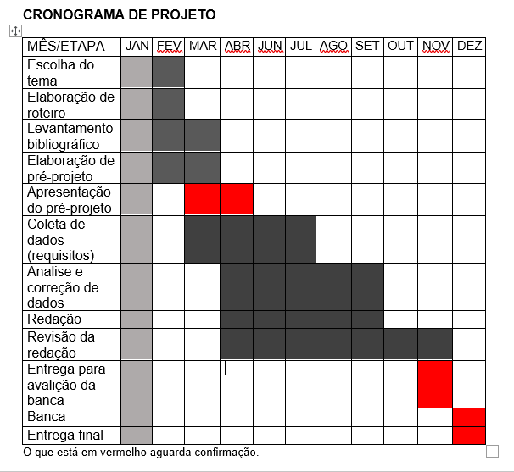

|  |  |  |
| --- | --- | --- |
| **Autorizado** | **Professor(a)** | **Data** |
| Análise de projetos e sistemas.  Front-end  Computação gráfica. | **Aparecida**  **Ronye**  **Aparecida** |  |